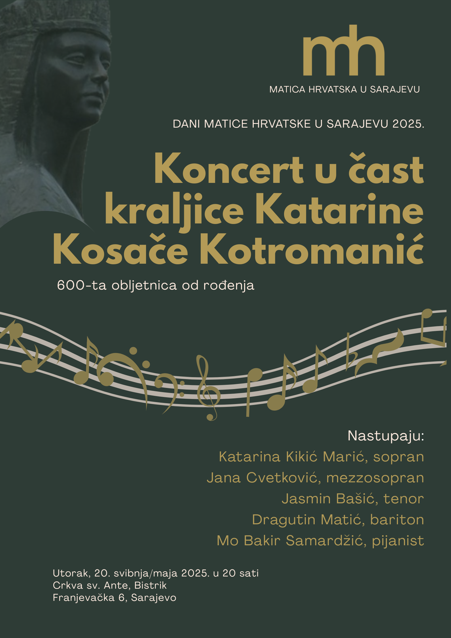
Srdačno zahvaljujemo na podršci projektu:
Ministarstvo civilnih poslova BiH

Federalno ministarstvo kulture i sporta

Parlamentarna skupština BiH
zamjenik predsjedavajućeg Predstavničkog doma PSBiH gospodin Marinko Čavara

Predsjednica Federacije BiH gospođa Lidija Bradara

OVNAK d.o.o. Vitez

Franjevački samostan i crkva sv. Ante, Bistrik


Hvala dragoj publici bez koje bi svaka promidžba umjetničkih vrijednosti bila nemoguća misija.
Vi ste naša snaga, inspiracija, naš conditio sine qua non.

PROGRAM KONCERTA
Ivan pl. Zajc – NIKOLA ŠUBIĆ ZRINJSKI
Gle, kako divno sjaji grad
arija Zrinjskog
Dragutin Matić, bariton
Ammar Jažić – TVRTKO, KRALJ BOSANSKI
Što ljubavlju zovu, šum je na vjetru
arija Grubače
Jana Cvetković, mezzosopran
Vatroslav Lisinski – PORIN
Zorko moja, Zorko mila
arija Porina
Jasmin Bašić, tenor
Jakov Gotovac – ERO S ONOGA SVIJETA
Majko, majčice
arija Đule
Katarina Kikić Marić, sopran
Josip Magdić – SARAJEVSKE RATNE RAZGLEDNICE
za klavir ili orgulje – izbor stavova
III Gazihusrevbegova džamija
IV Katedrala
Mº Bakir Samardžić, klavir

Jakov Gotovac – ERO S ONOGA SVIJETA
Ja sam ti o Gjurgjevu dne...
scena i duet - Đula i Ero
Katarina Kikić Marić, sopran
Jasmin Bašić, tenor
Stanislav Binički – NA URANKU
Kad bi znala, dilber Stano
arija Redžepa
Dragutin Matić, bariton
Ivan pl. Zajc – NIKOLA ŠUBIĆ ZRINJSKI
Evo! Pod vedrim nebom zadnju riječ ti zborim
duet – Eva i Zrinjski
Katarina Kikić Marić, sopran
Dragutin Matić, bariton
Frano Parać – JUDITA
Tebe, Gospodine, umiljeno molju
arija Judite
Jana Cvetković, mezzosopran
Jakov Gotovac – MILA GOJSALIĆA
Oda zemlji
arija Mile
Katarina Kikić Marić, sopran

KATARINA KIKIĆ MARIĆ, sopran

Rođena u Zenici, BiH. Diplomirala solo pjevanje na Muzičkoj akademiji u Istočnom Sarajevu. Umjetničko usavršavanje ostvarila na Muzičkoj akademiji u Zagrebu. Usavršavala se kod nacionalnog prvaka HNK Zagreb Vitomira Marofa i proslavljene mezzosopranistice Nelli Manuilenko, prvakinje HNK Split u mirovini.
Solistica je Opere Narodnog pozorišta Sarajevo.
Kronologija uloga:
Valencienne (Vesela udovica, Lehár), Grofica Ceprano (Rigoletto, Verdi), Serpina (Služavka gospodarica, Pergolesi), Donna Elvira (Don Giovanni, Mozart), Meleć hanuma (Zmaj od Bosne, Horozić), Sylva (Kneginja čardaša, Kálmán), Galjina Antolsoinoloff (Viva la Mamma!, Donizetti), Prva Dama (Čarobna frula, Mozart), Mimi (La Bohème, Puccini), Elisabeth de Valois (Don Carlos, Verdi), Mařenka (Prodana nevjesta, Smetana), Tosca (Tosca, Puccini), Venera (Orfej u podzemlju, Offenbach), Cio-Cio san (Madama Butterfly, Puccini), Kneginja Jelena (Tvrtko, kralj bosanski, A. Jažić), Odabella (Attila, G. Verdi).

Pjevala je sopran solo u Stabat mater Pergolesija, Petite Messe Solenelle Rossinija,
Hercegovačkoj misi Pavliča. Ostvarila je ulogu Bahrije Nuri Hadžić (Salome) u dramskoj predstavi Otkrivanje žene, režisera Harisa Pašovića.

Nastupala u Hrvatskoj, Sloveniji, Sjevernoj Makedoniji, Italiji.

Dobitnica je godišnje nagrade Narodnog pozorišta Sarajevo za najbolju glavnu ulogu Floria Tosca u opernoj predstavi Tosca (sezona 2022/2023.), i također za glavnu ulogu Cio-Cio San u opernoj predstavi Madama Butterfly (sezona 2023/2024.).

JANA CVETKOVIĆ, mezzosopran

Rođena u Beogradu. Osnovno i srednje muzičko obrazovanje stječe u Muzičkoj školi Mokranjac u Beogradu. Master studije Odsjeka za solo pjevanje (klasa – prof. Octavio Arevalo) završava na Chengdu Univerzitetu, Kina.
Solistica Opere Narodnog pozorišta Sarajevo postaje 2024.
U Narodnom pozorištu u Beogradu debitira ulogama Pepeljuga (La Cenerentola – G. Puccini), Orfeo (Orfeo ed Euridice – C. W. Gluck), Dulcinea (Don Quichotte – J. Massenet), Il musico (Manon Lescaut – G. Puccini), ali i kao Zla Maćeha u srpskoj premijeri opere za djecu Snežana i sedam patuljaka (D. Karolić).
Slijede uloge Madelon i Contessa (Andrea Chenier – U. Giordano) i debut na sceni Srpskog narodnog pozorišta u Novom Sadu ulogom Angel (Demon – A. Rubinstein).
Surađivala je sa istaknutim režiserima i dirigentima, konstantno se usavršavajući na brojnim majstorskim tečajevima u zemlji i inostranstvu. Kao koncertni solista sudjeluje na festivalima u Italiji, Francuskoj, Hrvatskoj, Crnoj Gori i Srbiji. Diplomirani je inženjer agroekonomije.

JASMIN BAŠIĆ, tenor

Rođen u Sarajevu 1971. godine.

Solista je Opere NPS. Diplomirao i magistrirao solo pjevanje (operni i koncertni smjer) u klasi sopranistice Radmile Bakočević (Beograd). Usavršavao se u specijalističkoj klasi Kammersängerin Bečke državne opere Olivere Miljaković.

U tridesetogodišnjoj karijeri ostvario niz uloga u operskim, operetnim i musical produkcijama.

Kao koncertni solista nastupio u zemlji i inostranstvu.

Autor je i urednik monografija Primadonna – Gertruda Munitić u izdanju Muzeja književnosti
i pozorišne umjetnosti BiH (2017) i Krunoslav Kruno Cigoju izdanju Muzeja književnosti i
pozorišne umjetnosti BiH, HKD Napredak Sarajevo, Matice hrvatske Mostar i HAZU BiH (2019).
DRAGUTIN MATIĆ, bariton

Prvak Opere Narodnog pozorišta u Beogradu. Studije upisuje u klasi professor-emeritusa Radmile Bakočević. Studije nastavlja na prestižnoj Muzičkoj akademiji u Würzburgu prvobitno u klasi profesorice Leandre Overmann, a diplomira u klasi priznate američke sopranistice Cheryl Studer. Na svom usavršavanju, dugi niz godina radio je sa poznatim srpskim baritonom Slobodanom Stankovićem.

Na sceni Narodnog pozorišta u Beogradu 2012. godine, debitirao je ulogom Grofa Lune u Verdijevoj operi Trubadur, poslije čega su uslijedile i velike baritonske uloge gvozdenog verdijanskog repertoara:
Renato - Bal pod maskama, Don Carlo di Vargas - Moć sudbine, Giorgio Germont - Travijata, Jago - Otello, Ford - Falstaff, te Nabucco, Rigoletto i Simon Boccanegra u istoimenim operama. Takođe, beogradskoj publici se predstavio i u Rossinijevoj operi Seviljski berberin u ulozi Figara, Donizettijevoj operi Lucia di Lammermoor kao Enrico i kao Carlo Gérard u verističkoj Giordanovoj operi Andrea Chénier.

Ubrzo nakon debuta počinje i svoju internacionalnu karijeru nastupajući u Bosni i Hercegovini, Rumuniji, Češkoj, Poljskoj, Azerbejdžanu, Njemačkoj i Italiji, gdje pjeva najznačajnije baritonske uloge verdijanskog repertoara. Posebno se izdvaja gostovanje u čuvenom Teatru Massimo Bellini u Cataniji (Italija), gdje je tumačio ulogu Carla Gérarda u Giordanovoj operi Andrea Cheniér, kao i nastupi na prestižnim festivalima Thurn und Taxis u Regensburgu kao i Smetana opernom festivalu u Litomysl zamku u Republici Češkoj gdje pjeva Jaga u Verdijevom Otellu.
Pored operne ima i zapaženu koncertnu karijeru izvodeći Orffovu kantatu Carmina burana, Brahmsov Ein Deutsches Requiem kao i Mascagnijevu Messa di Gloria.

BAKIR SAMARDŽIĆ, klavir
Rođen je u Tuzli. Svoje muzičko obrazovanje započinje u Osnovnoj muzičkoj školi Tuzla na Odsjeku za harmoniku. Nakon završene osnovne, upisuje dva odsjeka Srednje muzičke škole Čestmir Mirko Dušek Tuzla - Odsjek za harmoniku i Odsjek za muzičku teoriju. Godine 2019. upisuje Odsjek za dirigovanje na Muzičkoj akademiji Univerziteta u Sarajevu u klasi prof. mr. Darija Vučića, a godinu kasnije Odsjek za klavir, harfu i udaraljke – smjer klavir u klasi prof. mr. Dragana Opančića.
Kao solista na harmonici, član orkestra harmonika, član kamernih ansambala, korepetitor, solista na klaviru i horski pjevač ostvario je značajne uspjehe i veliki broj nastupa u Bosni i Hercegovini, Srbiji, Hrvatskoj, Sloveniji, Italiji, Austriji, Crnoj Gori i Sjevernoj Makedoniji. Laureat je prvih i drugih nagrada na državnim i međunarodnim takmičenjima u različitim kategorijama od kojih su najznačajnije klavirski praktikum, kamerna muzika te solfeggio i muzička teorija.
Ostvaruje uspješnu saradnju sa RKUD Proleter i Mešanim pevskim zborom Camerata Slovenica.
Prva opera za koju je angažovan kao korepetitor bila je Tosca koja je izvedena pod dirigentskom palicom maestra Ive Lipanovića u Narodnom pozorištu Sarajevo 2022. Nakon toga uspostavlja uspješnu saradnju sa Narodnim pozorištem Sarajevo i korepetira u operama Orfej u podzemlju (dirigent – Mº Ognjen Bomoštar) i Madama Butterfly (dirigent – MºJosip Šego).
U saradnji sa Udruženjem za internacionalni razvoj muzike, teatra i multimedije Sarajevo sudjeluje u cabaret predstavi Nowadays pod vodstvom Alme Ferović-Fazlić kao korepetitor i pijanista, te u predstavi Londonska priča.
U julu 2023. uspostavlja uspješnu saradnju sa Pehlivanian Opera Academy te kao korepetitor gostuje na Bledu (Slovenija) pripremajući koncertnu izvedbu opere La Traviata i La Bohéme pod vodstvom maestra Georga Pehlivaniana.
U mjuziklu Pinocchio rediteljice Nine Kleflin učestvuje kao korepetitor ansambla Pozorišta mladih Sarajevo i vođa benda.
Dirigentski debut ostvario je u operi Blue Monday Gershwina koja je premijerno izvedena u Narodnom pozorištu Sarajevo 22. 3. 2024.

